Instituto Tecnológico y de Estudios Superiores de Occidente –ITESO



Materia: Sistemas de comunicaciones digitales

Profesor: Dr. Omar Longoria

Fecha: 28/08/2022

Autor(es): Alexis Luna Delgado

Tarea 01

Cada que subimos a un avión se nos comunica que debemos apagar nuestros celulares, esto se debe a que las comunicaciones de 5G tienen una gran influencia en los aviones pues las ondas que emiten y reciben los teléfonos son ondas que se mueven en el mismo espectro electromagnético que usan los radios y antenas de los aviones, lo único que cambia es la frecuencia en la que se transmiten.

Debido a todo lo anterior, la aviación teme que existan interferencias entre la tecnología 5G y la tecnología de comunicación en la aviación esto provocado porque las ondas de radio por las que viajan las señales de 5G se encuentran dentro de un espectro entre los 3.7 y 3.98 GHz de frecuencia, muy cercanos a los espectros de frecuencia utilizados por altímetros de radar que se encuentran entre los 4.2 y 4.4 GHz.

Por esto, las compañías y los aeropuertos han pedido a los proveedores de la tecnología 5G que no instalen esa tecnología cerca de los aeropuertos y así poder prevenir estas interferencias.

C.- Resuelve los siguientes ejercicios

1. Cuántos niveles de cuantificación se tienen si tenemos 7, 15, o 31 bits para representar los niveles.

2^7=128

2^15=32,768

2^31=2,147,483,648

1. Calcule cuál sería el SNR si en un disco compacto (archivo wav) se utilizaran 16, 12, 8, 6 y 4 bits por muestra.

$SNR_{16}=6.0206k + 1.7609dB = 96.3296 + 1.7609dB = 98.0905dB$

$SNR_{12}=72.2472 + 1.7609dB = 74.0081$

$SNR_{8}=48.1648 + 1.7609dB =49.9257$

$SNR_{6}= 36.1236 + 1.7609dB =37.8845$

$SNR_{4}= 24.0824 + 1.7609dB =25.8433$

1. Calcule la tasa de bit requerida para producir audio en tiempo real usando un disco compacto. Calcule la tasa de bit si se utilizaran 12, 10, 8, 6 y 4 bits por muestra.

$$Rb=k*Fs bps→si Fs=44100$$

$Rb_{12}=12* 44100= 529,200$

$Rb_{10}=10* 44100= 441,000$

$Rb_{8}=8* 44100= 352,800$

$Rb_{6}=6* 44100=264,600$

$Rb_{4}=4* 44100=176,400$

1. Calcule la capacidad necesaria de una USB en bits si se quieren almacenar 75 minutos de música con calidad estéreo y parámetros: Fs = 48KHz y 16 bits.

Si se quiere almacenar 75 minutos, quiere decir que son 4500 segundos de música, donde en cada segundo se realizarán 48000 muestras, con

cuantificación 16 bits, pero siendo estéreo, se requiere el doble de esto porque se tiene izquierda y derecha.

$$48000*16*2*4500 = 6.912 x{10}^{9} bits$$

1. ¿Qué compresor de información recomiendas y con qué tasa de compresión para atender la necesidad del ejercicio anterior? Justifique sus respuestas.

Para este tipo de usos normalmente se guardan los archivos en mp3 y dependiendo de la calidad del audio se modificará la tasa de compresión y para una buena calidad 320kbps son suficientes.

1. Utilizando el código de Matlab que se muestra al final del tutorial (señalado en la parte superior), reproduzca las figuras 1 a 4. Cambie el valor de M a 2, 16, 32, 128, 256 y observe cómo cambia la resta de las señales PAM con y sin cuantificación. Cambie la amplitud de la señal a 5, 10, 20 y observe el efecto sobre sobre la resta de PAM con y sin cuantificación.

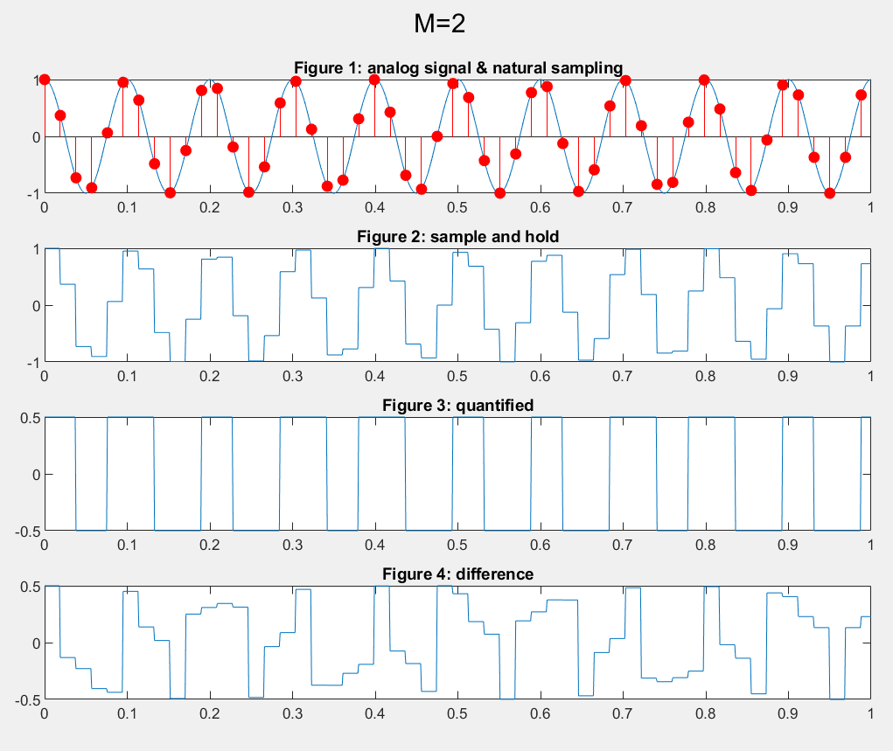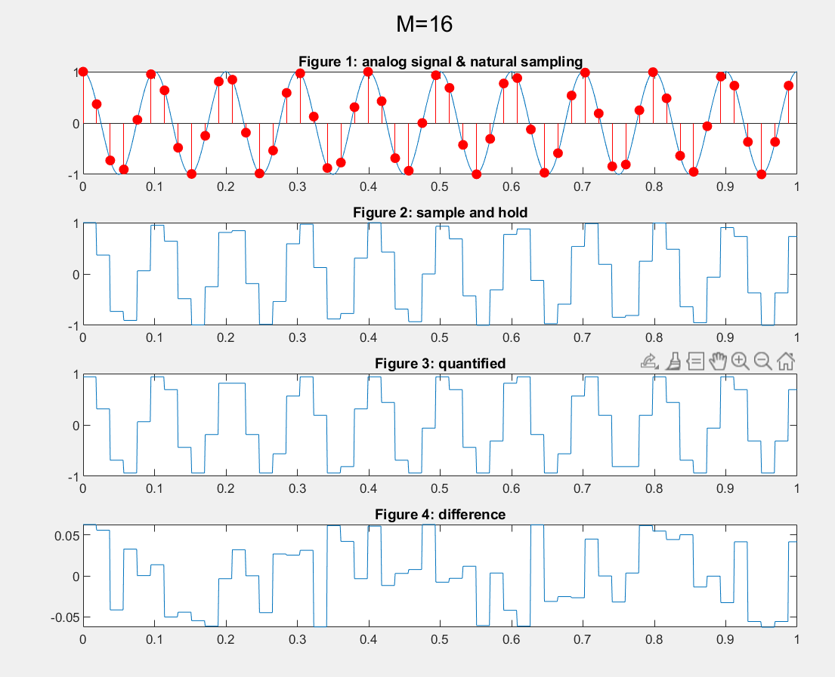

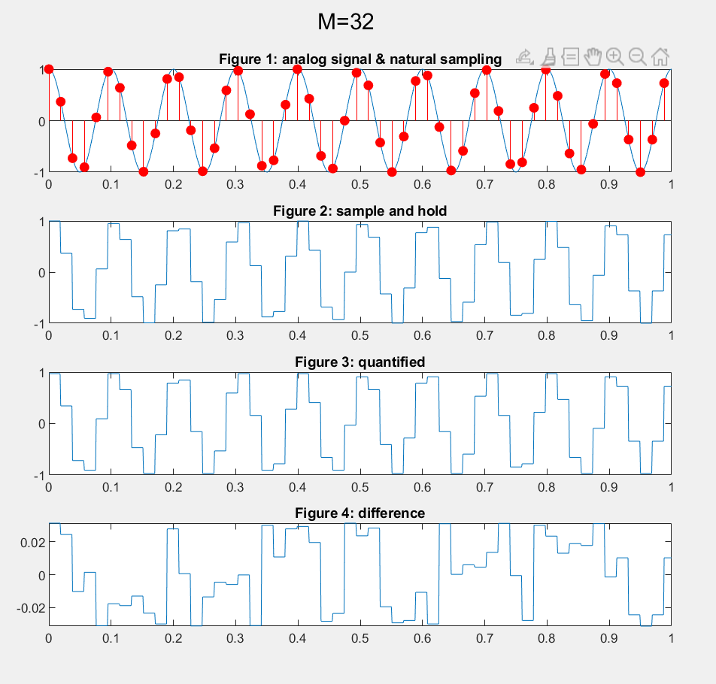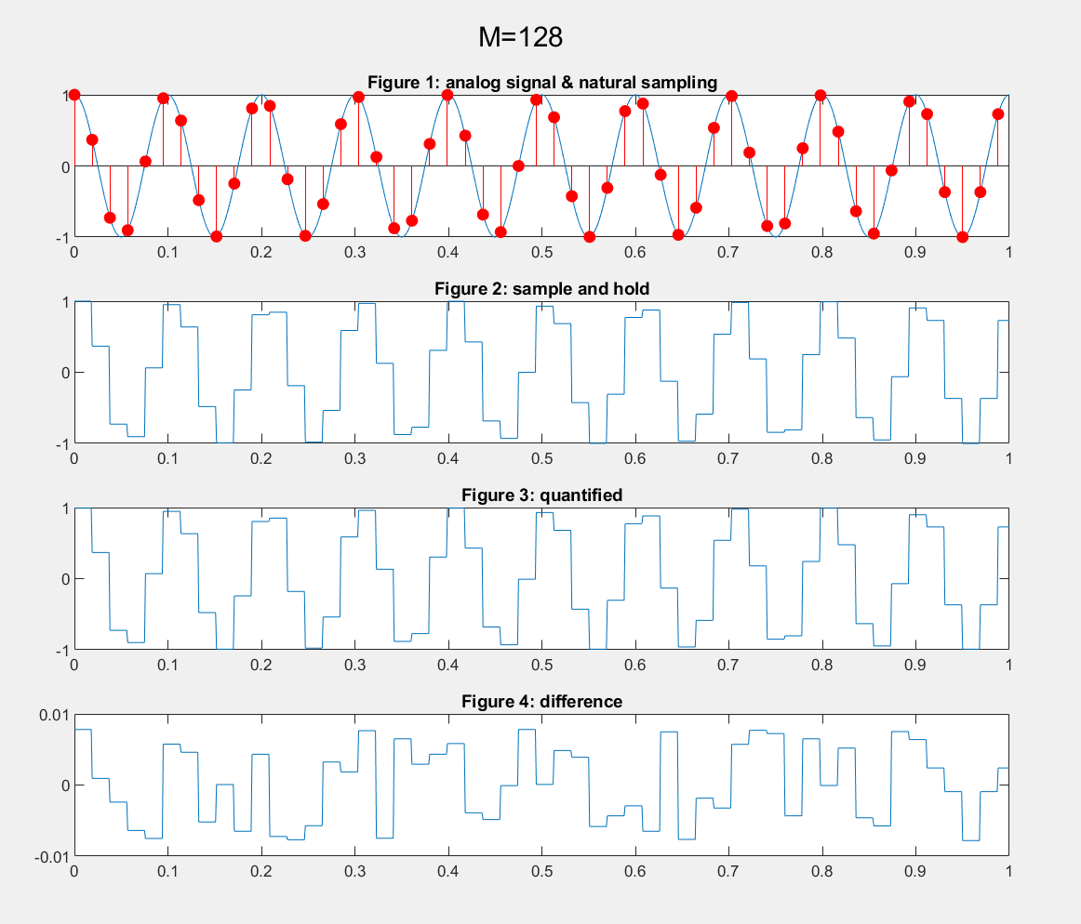

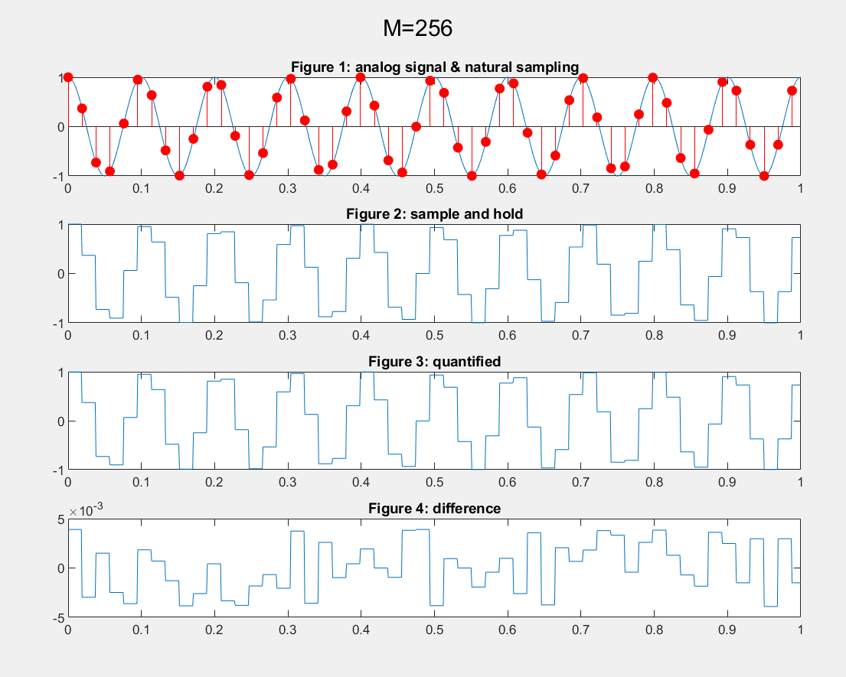

El error disminuye a medida que se aumentan los niveles de cuantización.

1. Investiga qué es un decibel y cómo se calcula.

Decibelio es la unidad relativa empleada en acústica, electricidad, telecomunicaciones y otras especialidades para expresar la relación entre dos magnitudes: la magnitud que se estudia y una magnitud de referencia.

Con mayor frecuencia se emplea para relacionar magnitudes acústicas, pero también es frecuente encontrar medidas en decibelios de otras magnitudes, por ejemplo, las eléctricas o las lumínicas.

El decibel se calcula en una escala logarítmica que permite la especificación del rendimiento a través de un amplio rango de voltaje/potencia.

El decibel se define como 10 veces el logaritmo decimal de la relación entre la potencia de salida a la potencia de entrada de un cuadripolo.

$$dB=10\log_{10}\left(\frac{Ps}{Pe}\right)$$

1. Utilizando el código del ejemplo 1 del tutorial, y una simulación con duración de un segundo, calcule el SNR en decibeles para 4, 6, 8, 10, 12 y 16 bits por muestra, utilizando Matlab. Compare en una tabla el valor obtenido en simulación con el valor teórico.

|  |  |  |
| --- | --- | --- |
| Bits | simulación | Teórico |
| 4 | 24.7804 | 25.84 |
| 6 | 35.9486 | 37.76 |
| 8 | 48.8252 | 49.92 |
| 10 | 60.7048 | 61.96 |
| 12 | 72.679 | 74 |
| 16 | 96.9082 | 98.08 |

1. Investigue la definición y de ejemplos de:
2. Una señal de Energía

Tiene energía finita, con una duración finita. Su amplitud tiende a 0 cuando el tiempo tiende a infinito

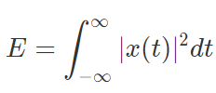

Por ejemplo, una señal de audio

1. Una señal de Potencia

Cuando la amplitud de la señal no tiene a 0 al mismo tiempo que el tiempo tiende a infinito, la energía de la señal es infinita. Una mejor medida de la señal en este caso es promedio de energía en un intervalo de tiempo T, si es periódica, existe T.

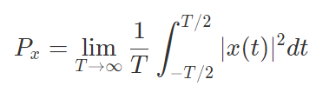

1. Con qué te quedas de aprendizaje de este tutorial/ejercicio? Redacta máximo ½ cuartilla de tu reflexión

Este tutorial me ayudo a recordar conceptos básicos como la definición de un decibel y para que se utiliza. Además, en otros cursos ya había visto la forma de obtener los niveles de cuantificación para diferentes cantidades de bits.

También ya había visto el concepto de SNR pero no recuerdo haberlo aplicado.

Había algunas otras cosas que no recordaba como la diferencia entre el concepto de una señal de energía y una señal de potencia.

En cuanto a la digitalización de una señal analógica, esta tiene muchos pasos pera poder tener una señal lo mas fiel posible, pero siempre habrá perdidas y mientras mas bits usemos tendremos un mejor resultado.